1.Цвет и объекты, изучаемые теорией цвета.

Действие на органы зрения излучений, длины волн которых находятся в диапазоне 390-710 нм, приводит к возникновению зрительных ощущений. Эти ощущения различаются количественно и качественно. Их количественная характеристика называется *светлотой*, качественная – *цветностью*. Физические свойства излучения – мощность и длина волны – тесно связаны со свойствами возбуждаемого им ощущения. С изменением мощности изменяется светлота, а с изменением дли волны цветность.

Первоначальное представление о светлоте и цветности можно проиллюстрировать, поместив окрашенную поверхность частично на прямой солнечный свет, а частично - в тень. Обе части ее имеют одинаковую цветность, но разную светлоту.

Совокупность этих характеристик обозначается термином «цвет». По Шредингеру (1920 г.), цвет есть свойство спектральных составов излучений, не различаемых визуально.

В связи с ролью цветовых ощущений в жизни и деятельности человека возникла наука о цвете – теория цвета, или цветоведение. Она изучает круг вопросов, связанных с оптикой и физиологией зрения, психологией восприятия цвета, а также теоретические основы и технику измерения и воспроизведения цветов.

Так как причиной возникновения цветового ощущения является действие света, то один из разделов теории цвета – физики цвета – рассматривает свойства света, главным образом распределение светового потока по спектрам испускания и отражения, а также способы получения этих спектров, аппаратуру и приемники излучения.

Действие излучений на глаз, причины возникновения зрительного ощущения, зрительный аппарат и его работа – содержание части, называемой физиологией цвета.

Соотношения между физическими характеристиками излучения и ощущениями, вызываемыми действиями излучений, - предмет психологии цвета.

Метрология цвета – раздел теории цвета, изучающий методы измерения цвета. Метрология устанавливает способы численного выражения цветов, основы их классификации, методы установления цветовых допусков.

Закономерности, найденные физикой, физиологией, психологией и метрологией цвета, используются в теории воспроизведения цветного объекта. Она служит основой техники получения цветных изображений в полиграфии, кинематографии и телевидении.

Хотя теория цвета широко применяет достижения смежных областей знания, она пользуется собственными методами исследования, оригинальными и специфичными и поэтому является самостоятельной наукой.

**2.Природа цветового ощущения.**

Характер цветового ощущения связан со спектральным составом действующего на глаз света и со свойствами зрительного аппарата человека.

Влияние спектрального состава следует из таблицы, в которой цвета излучений сопоставлены с занимаемыми ими спектральными интервалами.

Фиолетовый 400-450 нм

Синий 450-480 нм

Голубой 480-510 нм

Зеленый 510-565 нм

Желтый 565-580 нм

Оранжевый 580-620 нм

Красный 620-700 нм

Вместе с тем задача оценки цвета не решается простым измерением распределения энергии излучения по спектру, как можно предположить на основании таблицы. По интервалу, занимаемому излучением, цвет можно указать вполне однозначно: если тело излучает или отражает в пределах 565-580 нм, то цвет его всегда жёлтый. Однако обратное заключение верно не всегда: по известному цвету излучения невозможно уверенно указать его спектральный состав или длину волны. Например, если излучение желтое, то это не значит, что оно занимает названный интервал или его часть. Желтой выглядит и смесь монохроматических излучений, находящихся вне этого интервала: зеленого (λ1 = 546 нм) с красным (λ2 = 700 нм) при определенных соотношениях их мощностей. В общем случае видимое тождество световых пучков не гарантирует их тождества по спектральному составу. Неразличимые по цвету, пучки могут иметь как одинаковый состав, так и разный. В первом случае их цвета называются изомерными, во втором – метамерными.

Практика воспроизведения цветных объектов требует получения цвета, зрительно неотличимого от воспроизводимого. При этом не имеет значения, метамерны или изомерны оригинальный цвет и цвет-копия. Отсюда возникает потребность воспроизводить и измерять цвет, не зависимо от спектрального состава излучения, вызывающего данное цветовое ощущение. Для специалиста, использующего или воспроизводящего цвет, безразличен спектральный состав света, отражаемого образцом. Для него существенно, чтобы копия была действительно, например желтой, как образец, а не желто-зеленой или желто-оранжевой.

Теория цветового зрения объясняет, почему участок спектра, находящийся в пределах 400 - 700 нм, оказывает световое действие и по какой причине мы видим излучения в диапазоне 400 - 450 нм фиолетовым, 450 - 480 – синим и т.д. Сущность теории состоит в том, что светочувствительные нервные окончание, находящиеся в одной из оболочек глаза и называемые фоторецепторами, реагируют только на излучения видимой части спектра. Глаз содержит три группы рецепторов, из которых одна наиболее чувствительна к интервалу 400 - 500 нм, другая – 500 - 600 нм, третья – 600 - 700 нм. Рецепторы реагируют на излучения в соответствии с их спектральной чувствительностью, и ощущения всех цветов возникают в результате комбинации трех реакций.

**3.Общие сведения о зрительном аппарате.**

Орган зрения в целом состоит из трёх отделов – периферического (собственно глаз), проводникового (зрительный нерв) и центрального (зрительная зона коры головного мозга в затылочной области).

Рассмотрим в общих чертах строение глаза, опуская детали, имеющие для теории цветавторостепенное значение.

Глазная линза – хрусталик – дает оптическое изображение наблюдаемого предмета, которое системой нервных окончаний, находящихся в одной из оболочек глаза, преобразуется в сигналы. Они по зрительному нерву передаются в затылочные доли головного мозга. В результате этого по неизвестным пока механизмам возникает зрительный образ предмета.

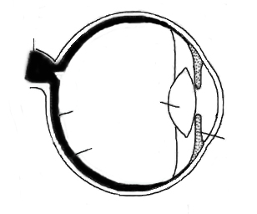На рис.1 схематически изображен разрез глаза.

Рис.1 Разрез глаза.

# Радужная

# оболочка

# Фовеа

# Сетчатка

# Хрусталик глаза

# Оптический нерв

Глаз представляет собой шарообразное тело, образованное несколькими оболочками. Внешняя, называемая белковой оболочкой или склерой, состоит из сухожилий, непрозрачна и выполняет защитную роль. Спереди она переходит в прозрачную и более выпуклую оболочку – роговую. Под склерой находится сосудистая оболочка, в которой заключены кровеносные сосуды, питающие глаз. К ней по внутренней стороне примыкает пигментный слой клеток. Клетки поглощают рассеянный свет. Пигментный слой предохраняет оптическое изображение, создаваемое глазной линзой – хрусталиком, от чрезмерного искажения рассеянным светом. Сосудистая оболочка спереди переходит в ресничное (цилиарное) тело, а затем – в радужную оболочку, содержащую пигментные клетки. Пространство между хрусталиком и роговой оболочкой заполнено так называемой водянистой влагой. Она преимущественно состоит из воды (90%), в которой растворены соли и белки. За хрусталиком находится стекловидное тело, а также состоящее главным образом из воды.

Отверстие в центре радужной оболочки – зрачок – играет роль диафрагмы. При изменении светового потока, попадающего в глаз, площадь зрачка меняется: либо круговые радужки сужают его, либо радиальные расширяют. Эти реакции (зрачковый рефлекс) непроизвольны, их роль заключается в предохранении светочувствительной оболочки глаза – сетчатки от чрезмерного раздражения при повышенной освещенности. При ее снижении зрачковый рефлекс обеспечивает достаточную чувствительность оболочки.

В органе зрения наводка на резкость происходит путем изменения оптической силы хрусталика, определяемой кривизной его поверхностей. Кривизной управляют мышцы ресничного тела, находящегося в основании радужной оболочки. При сокращении круговых мышц уменьшается натяжение связок хрусталика, называемых цинновыми. Тогда упругий хрусталик принимает естественную для него выпуклую форму, фокусное расстояние уменьшается и близкий предмет изображается резко. Если же предмет удален, круговые мышцы ресничного тела расслабляются, а радиальные сокращаются. В результате этого хрусталик становится менее выпуклым и его фокусное расстояние возрастает. Эти явления получили название *аккомодации*.

Сетчаткой (ретиной, или сетчатой оболочкой) называется внутренняя оболочка глаза. Это светочувствительный слой глаза. В сетчатке находятся нервные окончания (рецепторы) в которых происходят начальные преобразования лучистой энергии, приводящие, в конце концов, к возникновению светового ощущения.

Из глаза выходит зрительный нерв, по которому нервные импульсы, возникающие вследствие обратимого фотораспада веществ, находящихся в рецепторах, передаются в мозг. Место выхода зрительного нерва – слепое пятно – участок, не содержащий рецепторов.

В сетчатке – три слоя нервных клеток – нейронов, связанных разветвлениями - синапсами, обеспечивающими передачу электрического сигнала от одной клетки к другой. Нейроны, наиболее удаленные от внутренней поверхности сетчатки, оканчиваются рецепторами. Они бывают двух тиров: длинные и тонкие называются палочками, толстые и короткие – колбочками. Палочки обеспечивают черно-белое зрение, колбочки - как черно-белое, так и цветное. Шестиугольные по форме пигментные клетки охватывают своими отростками рецепторы.

Рецепторы передают сигнал через биполярные клетки второго слоя ганглиям (скоплениям нервных волокон), от которых он попадает в зрительный нерв.

Наиболее важная с точки цветовосприятия область сетчатки – желтое пятно, расположенное в центральной её части. Оно окрашено желтым пигментом, предохраняющим рецепторы этой области от чрезмерного возбуждения коротковолновыми излучениями. Средняя часть желтого пятна углублена и называется, поэтому центральной ямкой. В середине центральной ямки находится область, содержащая только колбочки. Она имеет угловой размер 2°, что соответствует площади 1 мм2. Здесь насчитывается около 50 тыс. колбочек, очень близко расположенных друг к другу. Высокая поверхностная концентрация рецепторов обеспечивает большую разрешающую способность и светочувствительность этого участка сетчатки. При наблюдении детали предмета глаз ориентируется так. Чтобы ее изображение упало на середину ямки. Такая ориентация обеспечивает наилучшее восприятие.

Световая чувствительность палочек и колбочек резко различна. Палочки работают при низких освещённостях и выключаются при высоких. Эти рецепторы обеспечивают так называемое *сумеречное зрение*, когда освещенности невелики. В полутьме не различаются цвета, плохо видны детали. Это объясняется тем, что палочки располагаются на сетчатке значительно реже, чем колбочки, и разрешающая способность палочкового аппарата намного ниже, чем колбочкового.

Колбочковое зрение называется дневным. При высоких освещенностях, когда начинают действовать колбочки, глаз различает цвета и мелкие объекты.

В результате светового возбуждения палочек или колбочек в мозг передаются электрические импульсы, частота которых увеличивается с ростом освещенности сетчатки. Импульсы достигают затылочных долей мозга, где возбуждают световые ощущения, из которых складывается зрительный образ объекта.

**4.Световая и спектральная чувствительность глаза.**

Способность глаза реагировать на возможно малый поток излучения называется *световой чувствительностью*. Она измеряется, как величина, пороговой яркости. Пороговой называется та наименьшая яркость объекта, например светового пятна, при которой оно может быть обнаружено с достаточной вероятность на абсолютно черном фоне. Вероятность обнаружения зависит не только от яркости объекта, но и от угла зрения, под которым он рассматривается, или, как говорят, от его углового размера. С возрастанием углового размера растет число рецепторов, на которое проецируется пятно. Практически, однако, с увеличением угла зрения более чем на 50° чувствительность перестаёт изменяться.

В соответствии с этим световая чувствительность *Sп.* определяется как величина, обратная пороговой яркости *Bп.*, при условии, что угол зрения α ≥ 50°:

*Sп. = (1 / Вп.) α ≥ 50°*

Световая чувствительность очень велика. Так, по данным Н. И. Пинегина, для отдельных наблюдателей минимум энергии, необходимый для появления зрительного эффекта, составляет 3-4 кванта. Это значит, что в благоприятных условиях палочковая световая чувствительность глаза близка к предельной, физически мыслимой.

Колбочковая световая чувствительность, обеспечивающая цветовые ощущения, намного ниже «ахроматической», палочковой. По Н. И. Пинегину, для возбуждения колбочкового зрения необходимо, чтобы на одну колбочку в среднем упало не менее 100 квантов.

Монохроматические излучения действуют на глаз по-разному. Его реакция максимальна на среднюю часть спектра. Чувствительность к монохроматическим, определяемая как относительная, называется *спектральной*.

Реакция глаза, выражающаяся в возникновении светового ощущения, зависит, во-первых, от потока излучения *Фλ,*упавшего на сетчатку, а во-вторых, -от той доли потока, которая воздействует на рецепторы. Эта доля есть спектральная чувствительность *kλ*. Иногда для обозначения того же понятия применяется термин *спектральная эффективность излучения*. Произведение *kλ**Фλ,* определяет характеристику потока излучения, связанную с уровнем его светового действия называемую световым потоком *Fλ*.

*Fλ =Фλ kλ*. *(1)*

Следовательно, абсолютное значение спектральной чувствительности определяется отношением

*kλ = Fλ /Фλ*.

Глаз имеет наибольшую спектральную чувствительность к излучению λ = 555 нм, относительно которой определяются все другие значения этой величины.

При световых измерениях значение *kλ* в формуле*(1)* принято заменять произведением *k555 vλ*, где *vλ -*относительное значение спектральной чувствительности, называемое *относительной спектральной световой эффективностью излучения (видностью)*:*vλ = kλ / v555.*

В таб. 1 даны значенияотносительной спектральной световой эффективности некоторых излучений.

|  |  |  |
| --- | --- | --- |
| Наименование цвета световых потоков | Длина  волны, нм | Относительная  спектральная световая  эффективность |
| Синевато-пурпурный (фиолетовый) (bP) | 380 | 0,0001 |
| Пурпурно-синий (сине-фиолетовый) (bP) | 480 | 0,0116 |
| Синий (B) | 465 | 0,075 |
| Зеленовато-синий (gB) | 482 | 0,15 |
| Сине-зелёный (BG) | 487 | 0,18 |
| Синевато-зелёный (bG) | 493 | 0,24 |
| Зелёный (G) | 498 | 0,29 |
| Желтовато-зелёный (yG) | 530 | 0,862 |
| Желто-зелёный (YG) | 555 | 1,00 |
| Зеленовато-желтый (gY) | 570 | 0,952 |
| Желтый (Y) | 575 | 0,91 |
| Желтовато-оранжевый (yO) | 580 | 0,87 |
| Оранжевый (O) | 586 | 0,80 |
| Красновато-оранжевый (rO) | 596 | 0,68 |
| Красный (R) | 620 | 0,381 |

Таб. 1 Относительная спектральная световая эффективность глаза

**5.Субъективные характеристики цвета.**

Характер цветового ощущения зависит как от суммарной реакции цветочувствительных рецепторов, так и от соотношения реакций каждого из трёх типов рецепторов. Суммарная реакция определяет светлоту, а соотношение ее долей - цветность.

Когда излучение раздражает все рецепторы одинаково (единица интенсивности раздражения – «доля участия в белом»), его цвет воспринимается как белый, серый или как черный. Белый, серый и черный цвета называются *ахроматическими*. Эти цвета не различаются качественно. Разница в зрительных ощущениях при действии на глаз ахроматических излучений зависит только от уровня раздражения рецепторов. Поэтому ахроматические цвета могут быть заданы одной психологической величиной – светлотой.

Если рецепторы разных типов раздражены неодинаково, возникает ощущение хроматическое цвета. Для его описания нужны уже две величины светлота и цветность. Качественная характеристика зрительного ощущения, определяемая как цветность, двумерна: складывается из насыщенности и цветового тона.

В тех случаях, когда, когда все рецепторы раздражены почти одинаково, цвет близок к ахроматическому: качество цвета едва выражено. Это, в частности, белый с синим оттенком, синевато-серый и т.д. Чем больше перевес в раздражении рецепторов одного из двух типов, тем сильнее ощущается качество цвета, его хроматичность. Когда, например, возбуждены только красночувствительные рецепторы, мы видим чисто красный цвет. Весьма далекий от ахроматического.

Степень отличия хроматического цвета от ахроматического называется насыщенностью.

Светлота и насыщенность – характеристики, недостаточные для полного определения цвета. Когда говорят «насыщенный красный» или «малонасыщенный зелённый», то кроме насыщенности, упоминается цветовой тон цвета. Это то его свойство, которое подразумевают в обыденной жизни, когда называют цвет предмета. Несмотря на очевидность понятия, общепризнанного определения термина «цветовой тон» нет. Одно из них дается в такой форме: цветовой тон – это характеристика цвета, определяющая его сходство с известным цветом (неба, зелени, песка и т. д.) и выражаемая словами «синий, зеленый. Желтый и т. д.».

Цветовой тон определяется рецепторами, дающими наибольшую реакцию. Если цветовое ощущение формируется в результате одинакового раздражения рецепторов двух типов при меньшем вкладе третьего, то возникает цвет промежуточного тона. Так, голубой цвет ощущается при одинаковых реакциях зеленочувствительных и синечувствительных оболочек.

Реакция рецепторов, получивших наименьшее раздражение, определяет насыщенность.

Ощущение желтого возникает при равных реакциях красночувствительных и зеленочувствительных колбочек. Если усиливать возбуждение красночувствительных, цветовой тон смещается в сторону оранжевого. Если вызывать раздражение и у синечувствительных, насыщенность упадет.

Цветовой тон, насыщенность и светлота данного цвета зависят не только от спектрального состава излучения, но и от условий наблюдения, состояния наблюдателя, цвета фона и т.д. Поэтому рассмотренные здесь характеристики называются субъективными.

**6.Принцыпы измерения цвета.**

В основе любой точной науки лежат измерения, потому что, раскрывая связи между явлениями, она, прежде всего, рассматривает количественные их соотношения. Экспериментальная проверка любого вывода требует проведение измерений. Учение об измерении цвета называется *метрологией цвета или колориметрией*.

Колориметрия использует два способа количественного описания цветов. 1) Определение их цветовых координат и тем самым – строгих численных характеристик, по которым их можно не только описать, но и воспроизвести. Системы измерения цвета называются колориметрическими. 2) Нахождение в некотором наборе эталонных цветов образца, тождественного данному. Совокупность образцов составляет систему, называемую *системой спецификации*.

**7.Законы Грасмана.**

Если на глаз действует смесь излучений, то реакции рецепторов на каждое из них складываются. Смешение окрашенных световых пучков даёт пучок нового цвета. Получение заданного цвета называется его *синтезом*. Законы синтеза цвета сформулировал Г. Грасман (1853 г.).

*Первый закон Грасмана (трехмерности)*. Любой цвет однозначно выражается тремя, если они линейно независимы.

Линейная независимость заключается в том, что нельзя получить никакой из указанных трех цветов сложением двух остиальных. Закон утверждает возможность описания цвета с помощью цветовых уравнений.

*Второй закон Грасмана (непрерывности)*. При непрерывном изменении излучения цвет изменяется также непрерывно.

Не существует такого цвета, к которому невозможно было бы подобрать бесконечно близкий.

*Третий закон Грасмана (аддитивности)*. Цвет смеси излучений зависит только от их цветов, но не от спектрального состава.

Из этого закона следует факт, имеющий первостепенное значение для теории цвета, - аддитивность цветовых уравнений: если цвета нескольких уравнений описаны цветовыми уравнениями, то цвет выражается суммой этих уравнений.

**8.Колориметрические системы.**

Результаты любых измерений должны быть однозначны и сопоставимыми. Это – одно из основных требований метрологии. Для его существования необходимо, чтобы условия измерения, от которых зависят их результаты, были постоянными, принятыми за норму. Совокупность нормированных условий измерения цвета составляет *колориметрическую систему*. Нормируют цветности основных, уровень яркости, единицы количеств основных, размеры фотометрического поля – все эти факторы определяют значения цветовых координат измеряемого цвета.

В основе любой колориметрической системы находятся цветности цветов триады, так как от них результаты измерений зависят в особенно большой степени. Основные излучения выбираются так, чтобы они в соответствии с первым законом Грасмана были линейно независимы. Этому требованию отвечают излучения синего, зеленого и красного цветов. Тройка линейно независимых цветов называется триадой. Для измерения цвета можно воспользоваться разными триадами: основные могут занимать разные спектральные интервалы и участки спектра. Однако практически их число ограничено.. Это связано с тем, что колориметрия предъявляет к основным не только требование линейной зависимости, но и другие. Среди них – возможность легкого и точного осуществления основных и также возможно большая насыщенность воспроизводимых цветов.

Как известно из изложенного выше, с уровнем яркости объекта связана контрастная чувствительность глаза. Поэтому два участка разных цветов, различаемые при одной яркости, могут оказаться, неразличимы при другой, когда чувствительности глаза понижается. Следовательно, условия колориметрических измерений целесообразно нормировать так, что уровень яркости поля был оптимальным в отношении чувствительности глаза.

То же относится и к размерам фотометрического поля. Первоначально (1931 г.) его размер был установлен 2, а позднее (1964 г.) наряду с ним было принято более широкое поле - 10.

**9.Система RGB.**

Предлагались разные триады основных. Их цвета должны удовлетворять законам синтеза, но и хорошо воспроизводиться. Когда создавались колориметрические системы, лазер не был еще изобретён, и наиболее воспроизводимыми считались излучения от газосветных ламп, из которых с помощью светофильтра можно выделить монохроматические строго определенных длин волн. В 1931 г. на VIII сессии Международного комитета по освещению (МКО) за основные были приняты цвета следующих излучений:

красное R =700 нм, легко выделяется с помощью «крутого» красного светофильтр из спектра обычной лампы накаливания;

зеленое G =546,1 нм, присутствует в спектре ртути;

синее B =700 нм, также присутствует в спектре ртути;

Цвета этих излучений получили название цветов **R**, **G**, **B**, а колориметрическая система, использующая их в качестве основных **RG B**. Цвет **Ц** в системе **RG B** представляется как сумма основных умноженных на координаты цвета:

Ц = r**R** + g**G** + b**B**

Одновременно с этой системой была принята другая система – **XYZ**, основные цвета которой выбраны более насыщенными. Система **RG B** в современной колориметрии почти не используется.

**10.Система XYZ.**

Одновременно с триадой **RGB** была принята другая тройка основных. Ее составили воображаемые цвета, более насыщенные, чем спектральные. Поскольку таких цветов в природе нет, их обозначили символами неизвестных величин **X**, **Y**, **Z**. Основанная на их применении колориметрическая система получила название **XYZ.**

Одна из причин, побудивших ввести воображаемые сверхнасыщенные цвета, состоит в стремлении избавиться от отрицательных цветовых координат, неизбежных в случае реальных цветов. А главное, система разработана так, что ряд колориметрических расчетов упрощается.

Основные цвета **XYZ** описываются в системе **RGB** следующимиуравнениями:

**X** = 0,4185**R** – 0,0912**G** + 0,0009**B**

**Y** = - 0,1588**R** + 0,2524**G** – 0,0025**B**

**Z** = - 0,0829**R** + 0,0157**G** + 0,1786**B**

**11.Кривые сложения.**

*Кривыми сложения* называются графики функций распределения по спектру цветовых координат монохроматических излучений, имеющую мощность, равную одному Вт. Такие координаты называются удельными, т. е. относящимися к единице мощности. Они обозначаются теми же буквами, что и координаты цветности ***r****()уд.,* ***g****()уд.,* ***r****()уд.,* или ***x****()уд.,* ***y****()уд.,* **z***()уд.*. Удельные координаты находят измерением цветов монохроматических излучений произвольной мощности и последующим делением их координат на мощность. Кривые сложения основных **XYZ** рассчитывают по формулам перехода от одной системы цветовых координат в другую.

12.Свет от солнца и ламп.

Стандартные излучения (МКО).

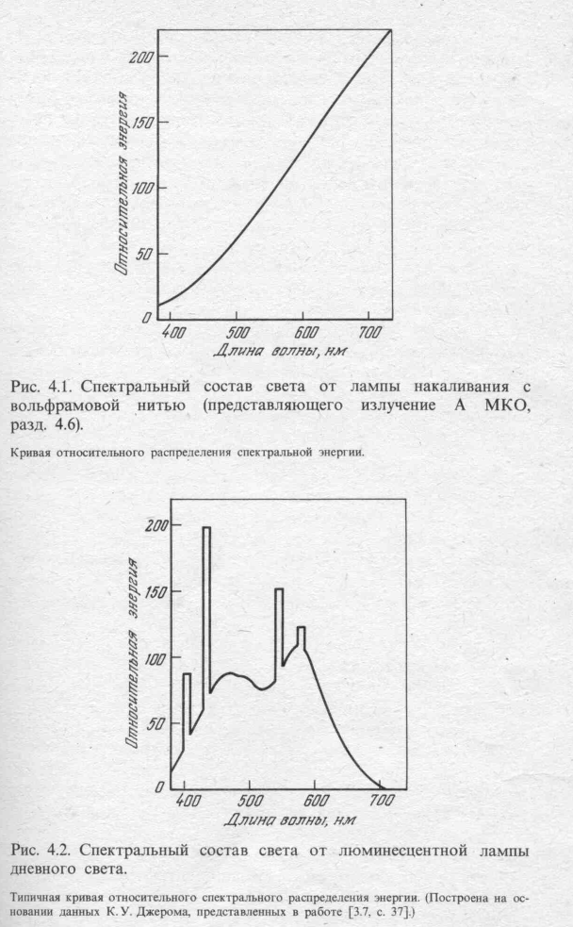 В большинстве случаев окружающий свет не является монохроматическим; ранее был приведён пример двух типич­ных световых пучков – зелёного и синего цвета. Характерной чертой различных источников света (солнца, пламени свечи, света лампы накаливания, люминесцентной лампы и т.п.) является существенное различие в распределении отно­сительного кол-ва света, излучённого в диапазоне 390-710 нм. Свет лампы накаливания содержит относительно большое кол-во излучения при длине волны 650 нм, чем свет от люминесцентной лампы. Спектральный состав света представ­ляет собой относительную энергию излучения, выделенную в интервалах длин волн (например, в интервалах шириной 10 нм) или во всём видимом диапазоне. Спектральный состав света можно определить, как было сказано ранее, с помо­щью спектрорадиометра, Кривая, полученная в виде зависимости относительной энергии излучения от длины волны, на­зывается кривой относительного спектрального распределения энергии. На рисунках 2 и 3 представлены типичные кривые для света лампы накаливания и люминесцентной лампы. Сравнение двух кривых для света лампы нака­ливания и люминесцентной лампы показывает, что при длине волны 450 нм относительно большее количество излуче­ния даёт люминесцентная лампа, а при 650 нм – лампа накаливания. По форме обеих кривых вблизи 380 нм, откуда сле­дует, что излучение такой люминесцентной лампы накаливания включает ультрафиолетовую составляющую. На кривой распределения спектральной энергии излучения люминесцентной лампы дневного света наблюдаются четыре верти­кальные полосы. Каждая захватывает интервал длин волн 10 нм, в пределах которого имеется резкий пик, или скачок из­лучения, характерный для паров ртути, находящийся в трубке. Плавные непрерывные части кривой характеризуют излу­чение фосфоров в лампе. Скачки, представляющие собой четыре монохроматических излучения ртути, налагаются или смешиваются с диффузным многокомпонентным излучением фосфоров. На рисунке 4 представлены типичные кривые спектрального распределения прямого солнечного света I 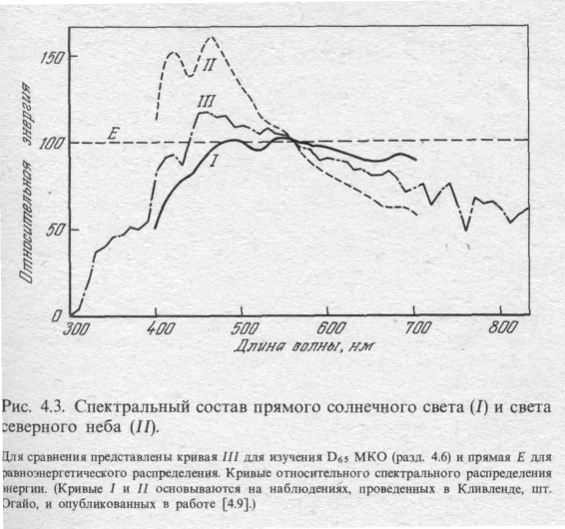и света северного неба II, измеренного под углом 45° к горизонту в Кливленде, шт. Огайо. На рисунке также показана горизонтальная линия Е, которая добавлена к ним с тем, чтобы представить равноэнергетическое распределение с неизменяемой от длины волны относительной энергией. Это распределение служит в качестве условного определения белового света для обсуждаемых ниже целей. В общем, оно представляет интерес, так как может рассматриваться в качестве разновидности среднего белого цвета, находящегося между двумя крайними излучениями: светом северного неба и излучением обычной лампы накаливания. В связи с тем, что воспринимаемые цвета предметов обычно меняются с освещением, при котором они наблюдаются, поэтому цвета сравниваются при дневном свете. Однако при идентификации и измерении цвета необходимо точно установить спектральный состав дневного. По этой причине сочли практичным установление приемлемых для всех стран стандартов в виде условных и вместе с тем типичных составов излучений по длинам волн. Эти стандарты называемые излучениями МКО, были установлены CIE (Commission Internationale de l’Eclairage) – Международной комиссией по освещению (МКО). Стандартные излучения представляют собой таблицы с числами, устанавливающие фиксированные спектральные составы. Свет, имеющий такой же состав, может быть воспроизведен в цветоизмерительных лабораториях с помощью специальных ламп и фильтров. На рисунках представлены графики, характеризующие некоторые важные излучения МКО. Одно излучение, называемое А МКО, по волновому составу довольно близко приближается к свету лампы накаливания с вольфрамовой нитью 500 Вт (2860 К). Излучение В МКО представляет типичный образец спектрального состава прямого солнечного света. Особенно важным является излучение С МКО, так как его спектральный состав волн типичен для дневного света. Излучения В и С МКО представляют спектральный состав солнечного и дневного (рассеянного) света довольно хорошо, но только в диапазоне 400-700 нм. Для измерения цвета люминесцирующих веществ необходимо использовать излучения, относительные энергии которых в диапазоне 300-400 нм также характерны для солнечного и дневного света. Поэтому были введены новые стандартные излучения, представляющие спектральный состав различных фаз дневного света; наиболее распространенные из них являются излучения D55, D65 и D75 МКО. В большинстве применений излучение С МКО было заменено излучением D65 МКО, которое представляет собой спектральный состав типичного дневного света в диапазоне 300-830 нм. Новые излучения основаны на детальном изучении спектрального состава дневного света. На рисунке можно сравнить кривые относительного распределения спектральной энергии излучения С и D65 МКО. Обе кривые существенно различаются только в области ниже 380 нм.

Рис.2 Спектральный состав света от лампы накаливания с вольфрамовой нитью (излучение А)

Рис.3 Спектральный состав света от люминесцентной лампы дневного света.

Рис.4 Спектральный состав солнечного света (I) и света северного неба (II).

**13.Расчет координат цвета образца по его спектру пропускания.**

Излучение при прохождении через прозрачный объект претерпевает изменения. Часть излучения поглощается и рассеивается в виде тепла, а часть проходит сквозь материал. Свет, прошедший через прозрачный объект, например цветное стекло, называется *пропущенным светом*. Зависимость энергии пропущенного света от длинной волны называется *спектром пропускания*. Если через красное стекло пропустить излучение, например от источника A, то наибольшая относительная энергия будет наблюдаться в красной области. На рисунке представлен спектр пропускания красно-пурпурного стекла.

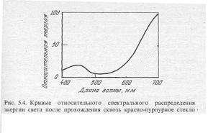

Рис.5 Кривые относительного спектрального распределения света после прохождения через красно-пурпурное стекло.

Когда свет от источника проходит через цветное стекло и, попадая в глаза, вызывает ощущение красного, значит цвет стекла – красный. Зная спектр пропускания прозрачного объекта, можно найти его цвет. Для решения этой задачи нужно воспользоваться аддитивность цветовых координат и связью координат цвета с удельными. Для каждого из монохроматических излучений, входящих в пропущенный свет, можно записать:

**Ц** = **x**уд.Ф**X** + **y**уд. **Ф**Y + **z**уд. **ФZ.**

В соответствии с третьим законом Грасмана – законом аддитивности – цвет смеси излучений определяется суммой уравнений смешиваемых цветов, т.е.

∑ **Ц** = ∑( **x**уд.Ф**X** + **y**уд. **Ф**Y + **z**уд. **ФZ** ) = ∑ **x**уд.Ф**X +** ∑ **y**уд. **Ф**Y + ∑ **z**уд. **ФZ**

Отсюда следует:

**X** = ∑ **x**уд.Ф;

**Y** = ∑ **y**уд. **Ф**;

**Z** = ∑ **z**уд. **Ф**;

Тела природы имеют непрерывные кривые пропускания по всему спектру, следовательно, цветовые координаты можно выразить в интегральной форме:

|  |
| --- |
| **X** = ∫ **x**уд.Фdλ; (1)  **Y** = ∫ **y**уд. **Ф** dλ; (2)  **Z** = ∫  **z**уд. **Ф** dλ; (3) |

**14.Программа для определения цветовых**

**координат.**

Для определения цвета объекта по его спектру можно воспользоваться программой. За исходными данные должны берутся спектр пропускания и удельные координаты. Спектр пропускания и удельные координаты даются в виде четырех файлов, в которых записаны тридцать три значения. Данные из файлов считываются в массивы. Затем считаются интегралы с помощью формулы Симпсона. Полученные значения X, Y и Z переводятся в координаты **RGB**. С помощью функции RGB(r,g,b), параметры которой принимают значения от 0 до 255, выводится на экран цвет объекта. Каждый параметр процедуры равен координате цвета в системе **RGB**, умноженной на 255. Для наглядности строится кривая спектра пропускания. На рисунке 6 показан пример выполнения программы определения цвета. Программа разработана на языке программирования *Visual Basic®6.* **Минимальные системные требования:** *486 DX, монитор и видео карта, поддерживающие режим SVGA, 256 цветов, Windows 95/98 и выше*.

Цвет объекта

Кривая спектра пропускания

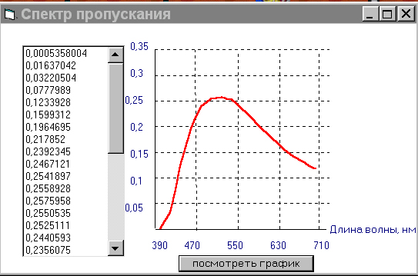

Координаты цвета в системе XYZ.

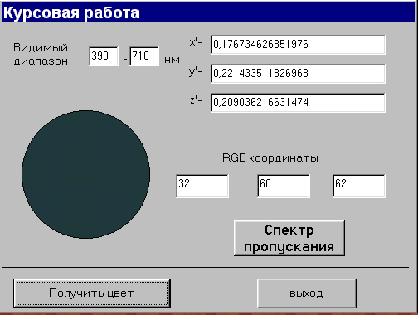

33 значения

спектра пропускания

Рис. 6 Пример выполнения программы.

**Содержание.**

|  |
| --- |
| 1.Цвет и объекты, изучаемые теорией цвета. ---------------------------------**1**  2.Природа цветового ощущения.  3.Общие сведения о зрительном аппарате.------------------------------------**2**  4.Световая и спектральная чувствительность глаза.-------------------------**4**  5.Субъективные характеристики цвета.----------------------------------------**5**  6.Принцыпы измерения цвета.---------------------------------------------------**6**  7.Законы Грасмана.-----------------------------------------------------------------**7**  8.Колориметрические системы.  9.Система RGB.  10.Система XYZ.--------------------------------------------------------------------**8**  11.Кривые сложения.  12.Свет от солнца и ламп. Стандартные излучения (МКО).---------------9  13.Расчет координат цвета образца по его спектру пропускания.-------**11**  14.Программа для определения цветовых координат. -----------------**12** |

**Список используемой литературы:**

*1 .Ж. Агостон «Теория цвета и её применение в дизайне» М. «Мир» 1982 г.*

*2.Б. А. Шашлов «Цвет и цветовоспроизведение» М. «Книга» 1986 г.*

*3.Б. Сайлер Д. Спотс «Использование Visual Basic®6 М. «Вильямс» 2000 г.*

Саратовский государственный университет

им. Н. Г. Чернышевского

Курсовая работа

**«Определение цвета объекта по его спектру пропускания»**

Выполнил студент физического факультета

кафедры оптики 132 группы

Моренко Роман Анатольевич

Научный руководитель:

Симоненко Г.В.

Саратов. 2001 г.